|  |  |
| --- | --- |
| **Gerenciamento dos Requisitos** |  |
| EUVou |

**Sumário**

**1. INTRODUÇÃO** **2**

1.1. Visão Geral do Documento 2

1.2. Convenções, termos e abreviações 2

1.3. Identificação dos requisitos 2

1.4. Prioridade dos Requisitos 3

**2. DESCRIÇÃO GERAL DO SISTEMA** **3**

2.1. Sistema 3

2.2. Stakeholders 3

2.3. Listagem das Regras de Negócio 4

**3. LISTAGEM DE REQUISITOS** **4**

3.1. Requisitos Funcionais 4

3.2. Requisitos Não-Funcionais 5

**4. MODELAGEM LÓGICA DA SITUAÇÃO** **5**

4.1. Diagrama de Caso de Uso 5

4.2. Diagrama de Classes 5

**5. HISTÓRICO DE ALTERAÇÕES** **5**

## **1. INTRODUÇÃO**

Este documento se destina a todos os envolvidos no desenvolvimento do sistema, fornecendo aos desenvolvedores as informações para a implementação do projeto e informações aos clientes e usuários do sistema.

### **1.1. Visão Geral do Documento**

Neste documento é apresentado inicialmente o glossário onde estão contidos os significados dos termos técnicos e a definição do padrão no qual os requisitos serão listados. Em seguida, há uma descrição dos métodos utilizados para o levantamento dos requisitos seguido por uma descrição geral do sistema, a listagem dos Requisitos Funcionais e não Funcionais e, por fim, a modelagem do sistema.

### **1.2. Convenções, termos e abreviações**

Segue abaixo a tabela de termos e suas respectivas descrições usadas no sistema:

|  |  |
| --- | --- |
| **Termo** | **Descrição** |
| Requisito Funcional | *Características e ações que o sistema deve*  *realizar para atender a necessidade do cliente.* |
| Requisito não-Funcional | *Descrevem atributos e restrições que o sistema deve ter.* |
| Stakeholders | *Pessoas ou organizações que serão afetadas*  *pelo sistema e que direta ou indiretamente tem influência sobre os requisitos.* |

### **1.3. Identificação dos requisitos**

Por convenção, a referência a requisitos é feita através do nome da subseção onde eles estão descritos, seguidos do identificador do requisito, de acordo com a especificação a seguir:

*[nome da subseção. identificador do requisito]*

Por exemplo, o requisito funcional [Cadastrar usuário.RF001] deve estar descrito em uma subseção chamada “Cadastro de usuários”, em um bloco identificado pelo número [RF001]. Já o requisito não-funcional [Confiabilidade.NF003] deve estar descrito na seção de requisitos não-funcionais de Confiabilidade, em um bloco identificado por [NF003].

Os requisitos devem ser identificados com um identificador único. A numeração inicia com o identificador [RF001] ou [NF001] e prossegue sendo incrementada à medida que forem surgindo novos requisitos.

Os documentos externos a este devem ser identificados com um identificador único. A numeração inicia com o identificador [DOC001] e prossegue sendo incrementada à medida que forem surgindo novos documentos.

### **1.4. Prioridade dos Requisitos**

Para estabelecer a prioridade dos requisitos foram adotadas as denominações “essencial”, “importante” e “desejável”.

***Essencial:*** É o requisito sem o qual o sistema não entra em funcionamento. Requisitos essenciais são requisitos imprescindíveis, que têm que ser implementados impreterivelmente.

***Importante:*** É o requisito sem o qual o sistema entra em funcionamento, mas de forma não satisfatória. Requisitos importantes devem ser implementados, mas, se não forem, o sistema poderá ser implantado e usado mesmo assim.

***Desejável:*** É o requisito que não compromete as funcionalidades básicas do sistema, isto é, o sistema pode funcionar de forma satisfatória sem ele. Requisitos desejáveis podem ser deixados para versões posteriores do sistema, caso não haja tempo hábil para implementá-los na versão que está sendo especificada.

## **2. DESCRIÇÃO GERAL DO SISTEMA**

### **2.1. Sistema**

O aplicativo EUVou foi desenvolvido, inicialmente, para apoiar a execução das atividades de divulgação das atividades, frequência dos participantes e avaliação das apresentações orais dos Encontros Universitários (EU) da Universidade Federal do Ceará, campus Russas. A primeira versão do aplicativo foi desenvolvida para a plataforma Android com a linguagem de programação Java. Além do aplicativo, também foi desenvolvida uma API em NodeJS para facilitar o acesso do aplicativo ao banco de dados PostgreSQL.

### **2.2. Stakeholders**

|  |  |
| --- | --- |
| **Nome** | **Responsabilidade** |
| Rosineide Fernando da Paz | Vice-presidente da comissão dos EU |
| Francisco Matheus do Carmo Gomes | Bolsista PIBI |
| Tathiane Ribeiro Souza | Bolsista PIBI |

### **2.3. Listagem das Regras de Negócio**

Aqui serão documentadas as regras que são aplicáveis ao negócio, e que direcionam em maior ou menor grau o funcionamento dos casos de uso.

**2.3.1 [RN001] Frequência**

|  |  |  |  |
| --- | --- | --- | --- |
| **Descrição** | Um *ckeck-in* só pode ser realizado em uma sala por vez. | | |
| **Fonte** | Francisco Matheus do Carmo Gomes e Tathiane Ribeiro Souza | | |
| **Data de criação** | 12/11/2019 | **Data da última alteração** | 12/11/2019 |

**2.3.2 [RN002] Frequência**

|  |  |  |  |
| --- | --- | --- | --- |
| **Descrição** | Um *check-out­* só pode ser realizado em uma sala caso o usuário tenha feito *check-in* nesta mesma sala anteriormente. | | |
| **Fonte** | Francisco Matheus do Carmo Gomes e Tathiane Ribeiro Souza | | |
| **Data de criação** | 12/11/2019 | **Data da última alteração** | 12/11/2019 |

**2.3.3 [RN003] Frequência**

|  |  |  |  |
| --- | --- | --- | --- |
| **Descrição** | O horário de *check-out* não pode ser anterior ao horário do *check-in.* | | |
| **Fonte** | Francisco Matheus do Carmo Gomes e Tathiane Ribeiro Souza | | |
| **Data de criação** | 12/11/2019 | **Data da última alteração** | 12/11/2019 |

**2.3.4 [RN004] Frequência**

|  |  |  |  |
| --- | --- | --- | --- |
| **Descrição** | Só será possível realizar frequência com matrículas com cadastro no aplicativo*.* | | |
| **Fonte** | Francisco Matheus do Carmo Gomes e Tathiane Ribeiro Souza | | |
| **Data de criação** | 12/11/2019 | **Data da última alteração** | 12/11/2019 |

**2.3.5 [RN005] Cadastro de Usuário**

|  |  |  |  |
| --- | --- | --- | --- |
| **Descrição** | A matrícula fornecida no formulário de cadastro de usuário deve constar no Sistema Guardião. | | |
| **Fonte** | Francisco Matheus do Carmo Gomes e Tathiane Ribeiro Souza | | |
| **Data de criação** | 12/11/2019 | **Data da última alteração** | 12/11/2019 |

**2.3.6 [RN006] Cadastro de Usuário**

|  |  |  |  |
| --- | --- | --- | --- |
| **Descrição** | A senha do usuário deve conter no mínimo 6 caracteres. | | |
| **Fonte** | Francisco Matheus do Carmo Gomes e Tathiane Ribeiro Souza | | |
| **Data de criação** | 12/11/2019 | **Data da última alteração** | 12/11/2019 |

**2.3.7 [RN007] Cadastro de Usuário**

|  |  |  |  |
| --- | --- | --- | --- |
| **Descrição** | Cadastros com matrículas duplicadas não serão permitidos. | | |
| **Fonte** | Francisco Matheus do Carmo Gomes e Tathiane Ribeiro Souza | | |
| **Data de criação** | 12/11/2019 | **Data da última alteração** | 12/11/2019 |

**2.3.8 [RN008] Cadastro de Usuário**

|  |  |  |  |
| --- | --- | --- | --- |
| **Descrição** | Cadastros com emails duplicados não serão permitidos. | | |
| **Fonte** | Francisco Matheus do Carmo Gomes e Tathiane Ribeiro Souza | | |
| **Data de criação** | 12/11/2019 | **Data da última alteração** | 12/11/2019 |

**2.3.9 [RN009] Atividades**

|  |  |  |  |
| --- | --- | --- | --- |
| **Descrição** | Todos os usuários podem visualizar a programação do evento. | | |
| **Fonte** | Francisco Matheus do Carmo Gomes e Tathiane Ribeiro Souza | | |
| **Data de criação** | 12/11/2019 | **Data da última alteração** | 12/11/2019 |

**2.3.10 [RN010] Atividades**

|  |  |  |  |
| --- | --- | --- | --- |
| **Descrição** | Uma atividade não pode ser iniciada ou finalizada mais de uma vez. | | |
| **Fonte** | Francisco Matheus do Carmo Gomes e Tathiane Ribeiro Souza | | |
| **Data de criação** | 12/11/2019 | **Data da última alteração** | 12/11/2019 |

**2.3.11 [RN011] Atividades**

|  |  |  |  |
| --- | --- | --- | --- |
| **Descrição** | O horário de finalização da atividade não deve ocorrer antes do horário de início. | | |
| **Fonte** | Francisco Matheus do Carmo Gomes e Tathiane Ribeiro Souza | | |
| **Data de criação** | 12/11/2019 | **Data da última alteração** | 12/11/2019 |

**2.3.12 [RN012] Atividades**

|  |  |  |  |
| --- | --- | --- | --- |
| **Descrição** | Atividades devem ser iniciadas e finalizadas de acordo com os horários de início e fim da atividade real. | | |
| **Fonte** | Francisco Matheus do Carmo Gomes e Tathiane Ribeiro Souza | | |
| **Data de criação** | 12/11/2019 | **Data da última alteração** | 12/11/2019 |

**2.3.13 [RN013] Avaliação de atividades**

|  |  |  |  |
| --- | --- | --- | --- |
| **Descrição** | Uma atividade só pode ser avaliada uma vez por um mesmo professor. | | |
| **Fonte** | Francisco Matheus do Carmo Gomes e Tathiane Ribeiro Souza | | |
| **Data de criação** | 12/11/2019 | **Data da última alteração** | 12/11/2019 |

**2.3.14 [RN014] Avaliação de atividades**

|  |  |  |  |
| --- | --- | --- | --- |
| **Descrição** | A média parcial da avaliação de uma atividade por um professor será realizada dividindo a nota de todos os critérios pelo número de critérios. | | |
| **Fonte** | Francisco Matheus do Carmo Gomes e Tathiane Ribeiro Souza | | |
| **Data de criação** | 12/11/2019 | **Data da última alteração** | 12/11/2019 |

**2.3.15 [RN015] Avaliação de atividades**

|  |  |  |  |
| --- | --- | --- | --- |
| **Descrição** | A média final da avaliação de uma atividade será feita somando todas as médias parciais dos professores avaliadores e dividindo-as pelo número de professores. | | |
| **Fonte** | Francisco Matheus do Carmo Gomes e Tathiane Ribeiro Souza | | |
| **Data de criação** | 12/11/2019 | **Data da última alteração** | 12/11/2019 |

## **3. LISTAGEM DE REQUISITOS**

### **3.1. Requisitos Funcionais**

Os Requisitos Funcionais estão relacionados de maneira direta com a forma que o sistema deve operar, mostra a interação entre cada função, como também com o próprio usuário.

**3.1.1 [RF001] Cadastrar-se**

|  |  |  |  |
| --- | --- | --- | --- |
| **Prioridade** | Essencial | | |
| **Data de criação** | 12/11/2019 | **Data da última alteração** | 12/11/2019 |
| **Descrição** | Deve ser possível criar contas de participantes no aplicativo, fornecendo os seguintes dados: matrícula, nome, email e senha. | | |

**3.1.2 [RF002] Verificar validade da matrícula no cadastro**

|  |  |  |  |
| --- | --- | --- | --- |
| **Prioridade** | Essencial | | |
| **Data de criação** | 12/11/2019 | **Data da última alteração** | 12/11/2019 |
| **Descrição** | Ao entrar com a matrícula do aluno, o sistema deve validar e verificar se aquela matrícula existe, consequentemente buscando também seu nome completo. | | |

**3.1.3 [RF003] Alterar senha**

|  |  |  |  |
| --- | --- | --- | --- |
| **Prioridade** | Desejável | | |
| **Data de criação** | 12/11/2019 | **Data da última alteração** | 12/11/2019 |
| **Descrição** | Deve ser possível alterar a senha da conta do usuário com a utilização de um código de verificação. | | |

**3.1.4 [RF004] Gerar código de verificação para alteração de senha**

|  |  |  |  |
| --- | --- | --- | --- |
| **Prioridade** | Desejável | | |
| **Data de criação** | 12/11/2019 | **Data da última alteração** | 12/11/2019 |
| **Descrição** | Deve ser possível obter um código de verificação para alterar a senha. Esse código deve ser enviado para o email do usuário para ser utilizado futuramente na alteração da senha. | | |

**3.1.5 [RF005] Login**

|  |  |  |  |
| --- | --- | --- | --- |
| **Prioridade** | Essencial | | |
| **Data de criação** | 12/11/2019 | **Data da última alteração** | 12/11/2019 |
| **Descrição** | O usuário deve poder entrar no aplicativo com seu email e senha cadastrados no aplicativo. | | |

**3.1.6 [RF006] Visualizar programação por dia**

|  |  |  |  |
| --- | --- | --- | --- |
| **Prioridade** | Importante | | |
| **Data de criação** | 12/11/2019 | **Data da última alteração** | 12/11/2019 |
| **Descrição** | Deve ser possível visualizar as atividades dividas pelo seu dia. | | |

**3.1.7 [RF007] Visualizar atividades do dia**

|  |  |  |  |
| --- | --- | --- | --- |
| **Prioridade** | Importante | | |
| **Data de criação** | 12/11/2019 | **Data da última alteração** | 12/11/2019 |
| **Descrição** | Deve ser possível visualizar as atividades do dia atual, divididas em Não iniciadas, Iniciadas e Finalizadas. | | |

**3.1.8 [RF008] Pesquisar atividades**

|  |  |  |  |
| --- | --- | --- | --- |
| **Prioridade** | Desejável | | |
| **Data de criação** | 12/11/2019 | **Data da última alteração** | 12/11/2019 |
| **Descrição** | Deve ser possível pesquisar as atividades da programação e atividades do dia. | | |

**3.1.9 [RF009] Pesquisar atividades**

|  |  |  |  |
| --- | --- | --- | --- |
| **Prioridade** | Desejável | | |
| **Data de criação** | 12/11/2019 | **Data da última alteração** | 12/11/2019 |
| **Descrição** | Deve ser possível pesquisar as atividades da programação e atividades do dia. | | |

**3.1.10 [RF010] Visualizar atividades da sala**

|  |  |  |  |
| --- | --- | --- | --- |
| **Prioridade** | Essencial | | |
| **Data de criação** | 12/11/2019 | **Data da última alteração** | 12/11/2019 |
| **Descrição** | Coordenadores alocados em uma sala devem visualizar as atividades que ocorrerão nesta sala. | | |

**3.1.11 [RF011] Visualizar atividades para correção**

|  |  |  |  |
| --- | --- | --- | --- |
| **Prioridade** | Essencial | | |
| **Data de criação** | 12/11/2019 | **Data da última alteração** | 12/11/2019 |
| **Descrição** | Avaliadores devem visualizar as atividades que irão avaliar. | | |

**3.1.12 [RF012] Visualizar atividades frequentadas**

|  |  |  |  |
| --- | --- | --- | --- |
| **Prioridade** | Essencial | | |
| **Data de criação** | 12/11/2019 | **Data da última alteração** | 12/11/2019 |
| **Descrição** | Participantes devem visualizar as atividades que participou de acordo com seu horário de *check-in* e *check-out*. | | |

**3.1.13 [RF013] Visualizar dados da atividade**

|  |  |  |  |
| --- | --- | --- | --- |
| **Prioridade** | Essencial | | |
| **Data de criação** | 12/11/2019 | **Data da última alteração** | 12/11/2019 |
| **Descrição** | Deve ser possível visualizar dados das atividades ao selecioná-la. Esses dados são: nome, apresentador, local, descrição, horários e data. | | |

**3.1.14 [RF014] Iniciar atividade**

|  |  |  |  |
| --- | --- | --- | --- |
| **Prioridade** | Essencial | | |
| **Data de criação** | 12/11/2019 | **Data da última alteração** | 12/11/2019 |
| **Descrição** | Deve ser possível iniciar a atividade, atualizando assim o seu horário inicial. | | |

**3.1.15 [RF015] Finalizar atividade**

|  |  |  |  |
| --- | --- | --- | --- |
| **Prioridade** | Essencial | | |
| **Data de criação** | 12/11/2019 | **Data da última alteração** | 12/11/2019 |
| **Descrição** | Deve ser possível finalizar a atividade, atualizando assim o seu horário final. | | |

**3.1.16 [RF016] Realizar *check-in* e *check-out* pela matrícula**

|  |  |  |  |
| --- | --- | --- | --- |
| **Prioridade** | Essencial | | |
| **Data de criação** | 12/11/2019 | **Data da última alteração** | 12/11/2019 |
| **Descrição** | Deve ser possível, com a matrícula do participante, realizar o *check-in* e *check-out* deste usuário em uma sala. | | |

**3.1.17 [RF017] Realizar *check-out* e *check-out* pelo QRCode**

|  |  |  |  |
| --- | --- | --- | --- |
| **Prioridade** | Desejável | | |
| **Data de criação** | 12/11/2019 | **Data da última alteração** | 12/11/2019 |
| **Descrição** | Deve ser possível, com o QRCode do participante, realizar o *check-out* e *check-out* deste usuário em uma sala. | | |

**3.1.18 [RF018] Visualizar QRCode**

|  |  |  |  |
| --- | --- | --- | --- |
| **Prioridade** | Desejável | | |
| **Data de criação** | 12/11/2019 | **Data da última alteração** | 12/11/2019 |
| **Descrição** | Deve ser possível o participante visualizar seu QRCode, para que assim, seja possível utilizá-lo em seus *check-in* e *check-out.* | | |

**3.1.19 [RF019] Avaliar atividade**

|  |  |  |  |
| --- | --- | --- | --- |
| **Prioridade** | Essencial | | |
| **Data de criação** | 12/11/2019 | **Data da última alteração** | 12/11/2019 |
| **Descrição** | Deve ser possível o avaliador poder avaliar as suas atividades, fornecendo notas para cada um dos critérios obrigatoriamente, e, opcionalmente, fornecer também um comentário de feedback. | | |

### **3.2. Requisitos Não-Funcionais**

**3.2.1. [RNF001]**

|  |  |  |  |
| --- | --- | --- | --- |
| **Prioridade** |  | | |
| **Data de criação** |  | **Data da última alteração** |  |
| **Descrição** |  | | |

## **4. MODELAGEM LÓGICA DA SITUAÇÃO**

### **4.1. Diagrama de Caso de Uso**

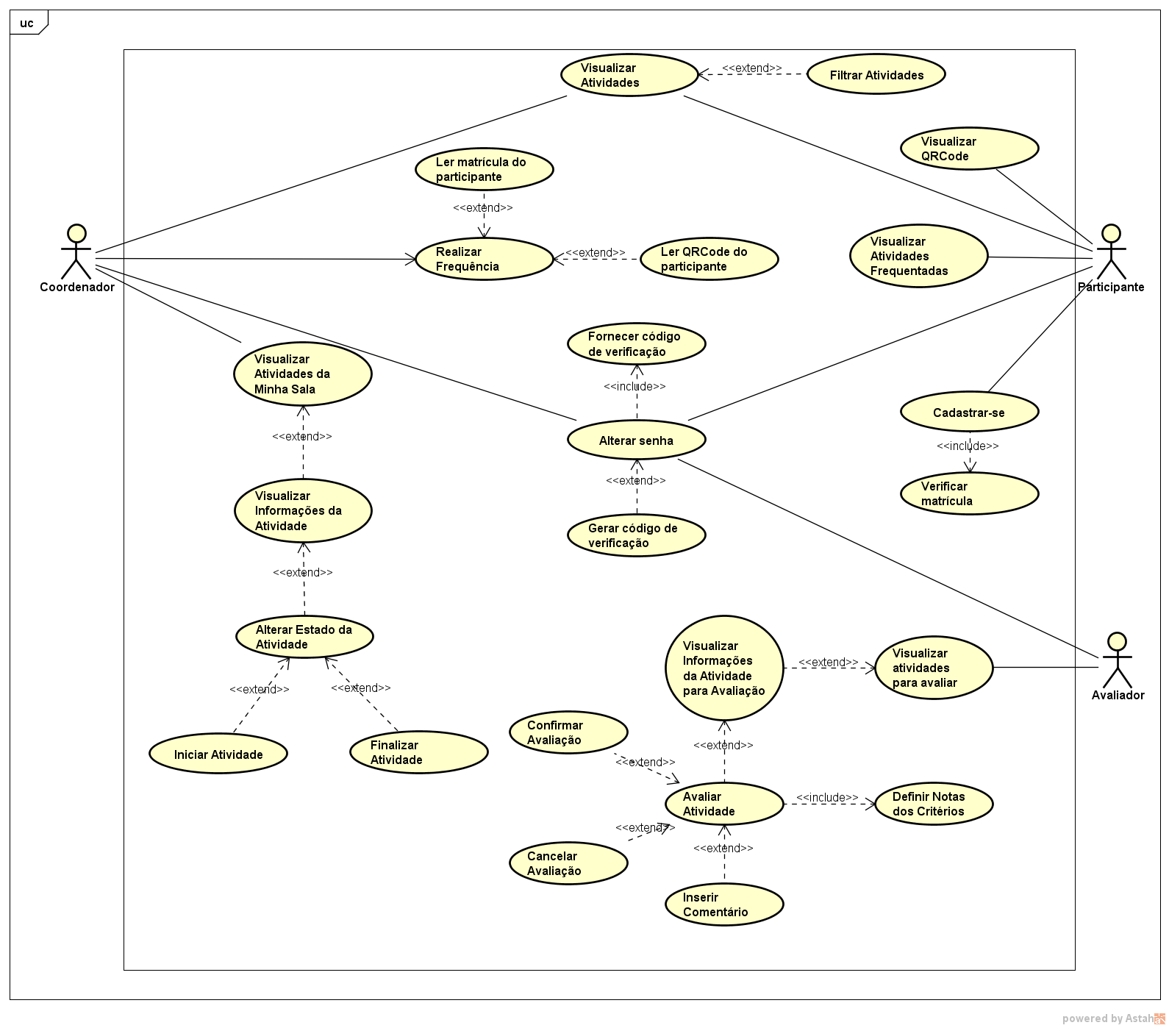

### **4.2. Diagrama de Classes**

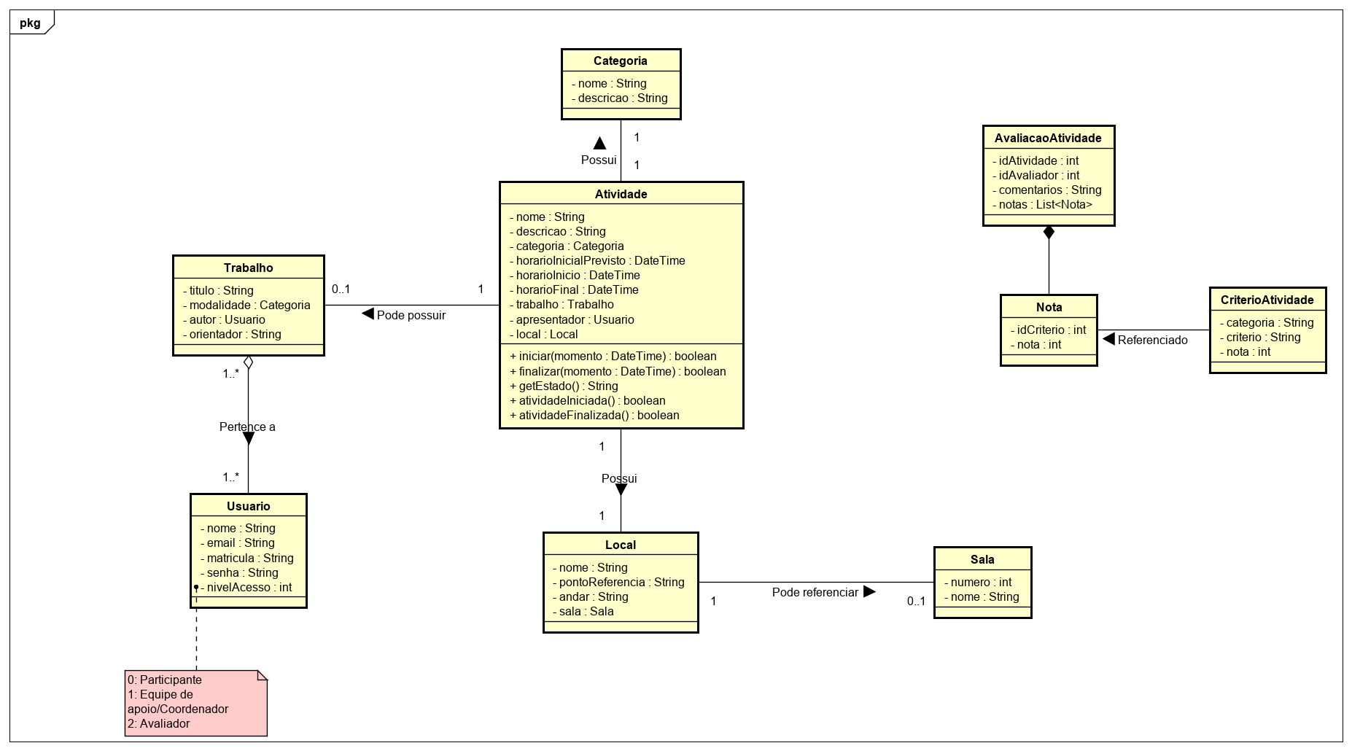

## **5. HISTÓRICO DE ALTERAÇÕES**

|  |  |  |  |  |
| --- | --- | --- | --- | --- |
| **Data** | **Versão** | **Descrição** | **Autor** | **Alterações** |
| 12/11/2019 | 1.0 | Criação do documento | Francisco Matheus do Carmo Gomes | Criação das RN, RF e adição dos diagramas de Caso de Uso e Classes. |
|  |  |  |  |  |
|  |  |  |  |  |
|  |  |  |  |  |
|  |  |  |  |  |
|  |  |  |  |  |